MỘT SỐ TRÒ CHƠI DÂN GIAN GIÚP TRẺ PHÁT TRIỂN TOÀN DIỆN
Giúp trẻ phát triển kĩ năng cứng
Trẻ dễ dàng phát triển khả năng Toán học qua trò ô ăn quan, với việc phải đếm và tính sau mỗi nước đi, cân nhắc đi nước nào "ăn" nhiều nhất giúp trẻ biết cách thức tính toán (đặc biệt là tính cộng trừ), tăng tính sáng tạo.
*Về vận động thô: cha ông không cần dùng đến xe đạp, không cần đi patin mà có rất nhiều trò chơi giúp trẻ vận động như kéo co, mèo đuổi chuột, rồng rắn lên mây, ù ập, cá sấu lên bờ, trốn tìm…
* Về vận động tinh: trò chơi banh đũa, ô ăn quan yêu cầu người chơi phải vừa thảy banh lên là trải đũa ra nhanh cho kịp bắt chụp lại trái banh, rồi lần lượt ném banh vừa bắt từng cây đũa một, rồi hai, ba, bốn ... tức là phải tính chính xác làm sao vừa ném banh lên là phải nhanh mắt nhanh tay nắm đúng số đũa cần lấy và kịp thời bắt chụp lại trái banh.
Một số trò chơi dân gian cho trẻ
- Kéo co
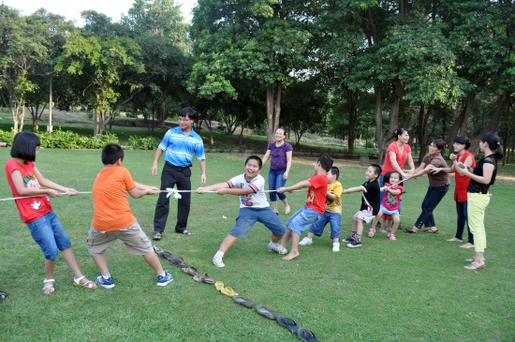

Kéo co giúp trẻ rèn luyện sức khỏe và tăng tinh thần đồng đội

- Bịt mắt bắt dê
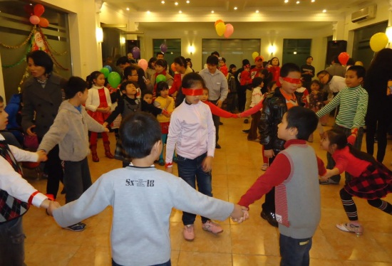

Giúp trẻ phán đoán, định hướng và rèn luyện thể chất

- Chơi ô ăn quan
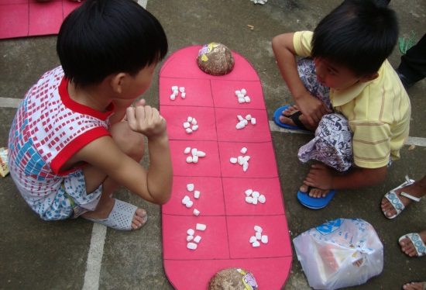

Trẻ biết tính toán cân nhắc

